**KAREL, JÁ A TY**Přemýšlivá komedie o pauze v manželství, stálosti vztahů, empatii a mnoha dalších věcech.

**Bohdan Karásek, 2019, CZ, 111 min**

drama / komedie, přístupnost bez omezení DCP 2D, mp4, dvd, 16:9, zvuk 5.1 (stereo)

**Jenovéfa Boková, Miroslav Faderholz, Miloslav König, Marie Švestková, Petra Nesvačilová, Lukáš Bouzek, Petr Marek, Marie Anna Krušinová, František Host, Anna Bubníková, Johana Ožvold, Vít Klusák, Markéta Ptáčníková a další**

Scénář a režie: Bohdan Karásek

Kamera, výprava, kostýmy: Zdeněk Eliáš  
Hudba: Miroslav Faderholz

Střih: Bohdan Karásek  
Zvuk: Jan Hála

Dramaturgie: Džian Baban

Výkonná produkce: Eva Pavlíčková, Bohdan Karásek, Zdeněk Eliáš

**Distributor: Marienbad Film z.s., Klára Khine, klara@marienbadfilmfestival.com, + 420 608 366 906**



Manželství Karla a Saši se ocitlo v mrtvém bodě a Saša se na čas stěhuje z domu. Nachází chvilkový azyl u Dušana, starého známého, který jim kdysi hrál na svatbě.Celovečerní debut Bohdana Karáska klade důraz na přirozenost dialogů i hereckých výkonů. S neokázalou elegancí a subtilním humorem představuje svět třicátníků, kteří hledají, nacházejí a někdy i ztrácejí přátele i životní partnery.

**OHLASY**

***Martin Synek (Proti šedi)***

Celovečerní debutant, scenárista a režisér Bohdan Karásek, který si ve filmu zahrál i jednu z ústředních rolí, dokázal s minimální výpravou a slabým technickým zázemím něco, co lze v českém prostředí nazvat ukázkovým nezávislým filmem. Nevšední scénář plný rafinovaného humoru i každodenních absurdních dramat v kombinaci s talentovanými herci, v jejichž čele stojí Jenovéfa Boková, vytváří jedinečný vhled do života současných velkoměstských třicátníků.   
  
***Ondřej Pavlík (Cinepur, Film a doba, A2)***

Bystře odpozorované situace a dialogy, které ale u nás málokdo dokáže takhle nenuceně podat. Taky bych vyzdvihnul, že se film navzdory celkem dlouhé stopáži a všednodennímu nádechu dramaticky nerozpadá. Nebo že je tam dobře vystižená i dynamika vztahů – vzájemné závislosti a nezávislosti –, aniž by to bylo vždycky přímo artikulované v dialozích.

***Jan Škoda (Reflex)***

Karásek má observační talent, jemuž neunikají drobné lidské konflikty, a jeho snímek je tak úvahou nad moderním strachem ze závazků i deziluzí mladé dospělosti.

***Ivan Adamovič (Deník N)***

Přirozeně plynoucí komorní film o vztahových zmatcích třicátníků zdobí přesně posazené herecké výkony a scénář, který působí věrohodně a zároveň neobyčejně vtipně

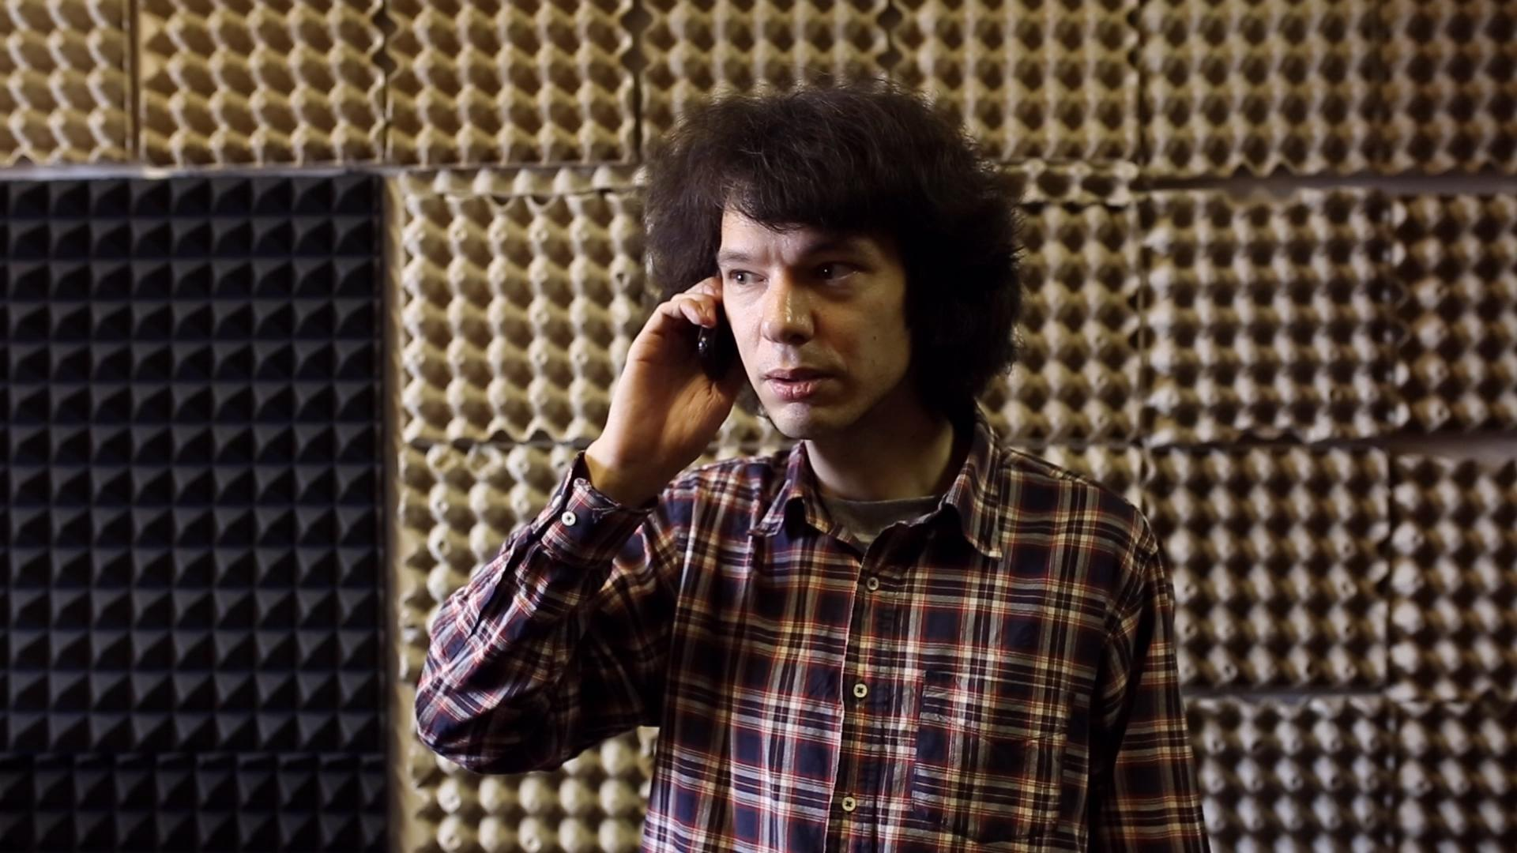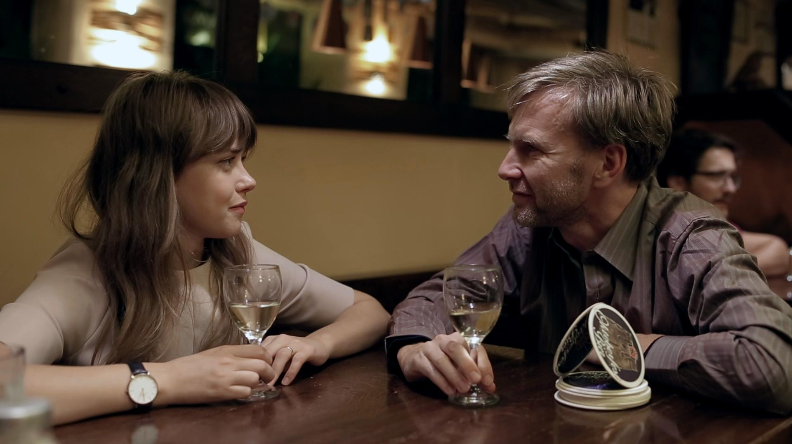

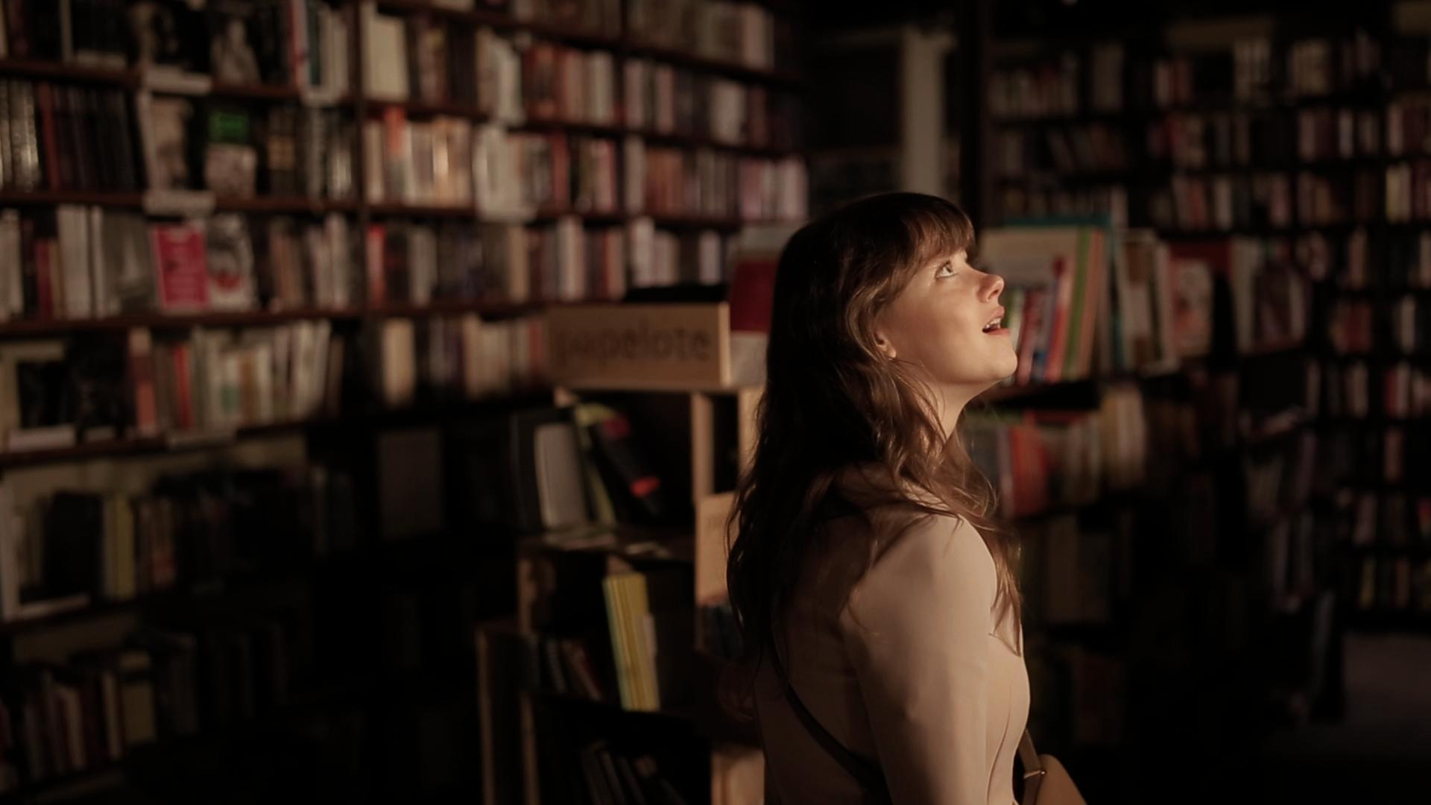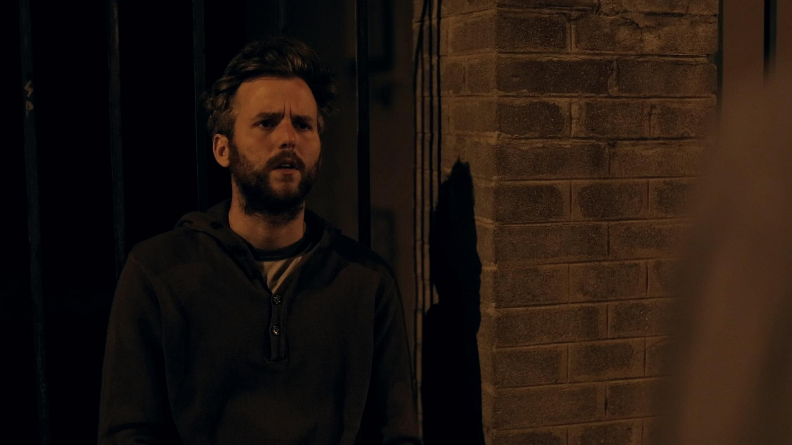

***Jindřiška Bláhová (Respekt, Cinepur)***

Karel, já a ty je film, jehož autor hledal cesty, jak v minimalistickém (finančním i formálním) modu sdělit něco, co je svým způsobem monumentální. (...) Zdánlivě „amatérskými“ prostředky „domácího filmu“, ale na půdorysu skvělého scénáře s přesně odposlechnutými dialogy a odpozorovanými situacemi dokázal zachytit vztahové bloudění i nacházení; pocit prchavosti a existenci mezi ambicemi, očekáváními a sebou samým.

***Mojmír Sedláček (Moviezone, Svět filmu)***

Pod tajemnými pseudožánrovými označeními jako „bytový film“ se ukrývá snad první český mumblecore. V distribučních plánech snímek zatím nefiguruje, ale přál bych mu, aby se do kin dostal, protože festivalové publikum zaujato bylo. (...) Je přitom velmi sympatické, že zobrazené situace i probíraná témata jsou zjevně odžitá, a tak přestože leccos na první pohled vypadá jako všední plácání, pod povrchem se skrývá řada pravd.

***Anna Purkrábková (KVIFF)***

Celovečerní debut Bohdana Karáska klade důraz na přirozenost dialogů i hereckých výkonů. S neokázalou elegancí a subtilním humorem představuje svět třicátníků, kteří hledají, nacházejí a někdy i ztrácejí přátele i životní partnery. Snímek je pokračováním série „bytových filmů“, jež se pro režiséra staly cestou, jak tvořit navzdory neexistenci finanční podpory. Limity nízkého rozpočtu obrací ve svůj prospěch a zanechává tak za sebou v prostředí české kinematografie unikátní stopu.

